RG-PRI-02-03

VERSIÓN 6

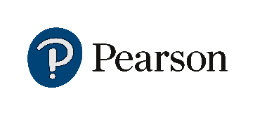

Colegio “Villa de las Flores” S.C.

“Ofreciendo una formación integral para toda la vida”

www.cvf.edu.mx

**PLAN DE CLASE/NOTA TÉCNICA**

**NIVEL: PRIMARIA**

**1.- NOMBRE DEL PROFESOR: Fernanda Torres Álvarez.**

**GRADO: 2° GRUPO: A**

**2.- ASIGNATURA: VIDA SALUDABLE**

**3.- TRIMESTRE: 1°**

**4.- SEMANA: DEL 05 DE SEPTIEMBRE AL 09 DE SEPTIEMBRE**

**5.- TIEMPO: 20 MIN.**

**6.- TEMA: UN PLATILLO SALUDABLE.**

**7.- PROPÓSITOS:** Sana nutrición, fortalecimiento del sistema inmune, ejercicio, higiene personal y limpieza del entorno, entre otros.

**8.- COMPETENCIA:** Reconoce acciones que fortalecen su nutrición, higiene y salud personal.

**9.- APRENDIZAJE ESPERADO:** Reconoce elementos complementarios para un buen desarrollo.

**10.- CONTENIDOS:** Nutrición.

**11.- RECURSOS:** Explicación docente.

**12.- MATERIALES:** Libreta, lapiza, goma, sacapuntas.

**13.- IMPLEMENTACIÓN DE ACCIONES DEL P.E.M.C.** **(EN PROCESO DE AUTORIZACION)**

**14.- INICIO:**

¿Saben lo que es el plato del buen comer?

¿Qué alimentos lo componen?

**Actividad rompe hielo:** ¿Saben lo que es el plato del buen comer?

¿Qué alimentos lo componen?

**Preguntas introductorias:** ¿Saben lo que es el plato del buen comer? ¿Qué alimentos lo componen?

**15.- DESARROLLO:** El plato del buen comer se compone por 3 grupos de alimentos.

* **El primero es: Frutas y verduras.**
* **El segundo: Cereales y tubérculos. Los cereales serían: Maíz, trigo, centeno, cebada, avena y arroz. Y los tubérculos: Papa y camote.**
* **Y el tercero: Leguminosas y alimentos de origen animal. Las leguminosas serian: Garbanzo, frijol, soya lenteja, alubia, haba y chicharos.**

**16.- CIERRE:**

**Actividad y Tipo de organización: Individual (x ) Equipo ( ) Grupal ( )**

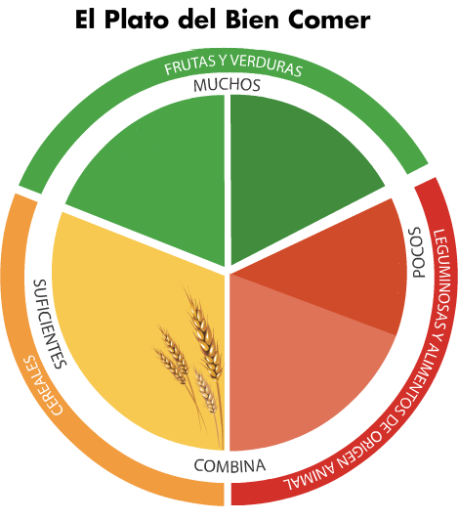Por ultimo en su libreta dibujaran un plato como el siguiente (se coloca ejemplo en el pizarrón) y le pondremos sus divisiones y dibujaremos en cada división los alimentos que

**17.- EVALUACIÓN: Autoevaluación ( ) Coevaluación ( ) Heteroevaluación ( x )**

* **ACTITUDINAL:** Participación activa.
* **CONCEPTUAL:** Comprende conceptos y ejemplos.
* **PROCEDIMENTAL:** Desarrolla en base a la comprensión ejercicios y actividades.

**18.- TAREA: No hay tarea**

RG-PRI-02-03

VERSIÓN 6



Colegio “Villa de las Flores” S.C.

“Ofreciendo una formación integral para toda la vida”

www.cvf.edu.mx

**PLAN DE CLASE/NOTA TÉCNICA**

**NIVEL: PRIMARIA**

**1.- NOMBRE DEL PROFESOR: Fernanda Torres Álvarez.**

**GRADO: 2° GRUPO: A**

**2.- ASIGNATURA: Educación socio emocional**

**3.- TRIMESTRE: 1°**

**4.- SEMANA: DEL 05 DE SEPTIEMBRE AL 09 DE SEPTIEMBRE**

**5.- TIEMPO: 50 MIN.**

**6.- TEMA: CONOZCO LOS NOMBRES DE LOS VALORES.**

**7.- PROPÓSITOS:** Proceso de aprendizaje a través del cual los niños y los adolescentes trabajan e integran en su vida los conceptos, valores, actitudes y habilidades.

**8.- COMPETENCIA:** Reconoce e identifica como se nombran los valores.

**9.- APRENDIZAJE ESPERADO:** Integra conceptos, valores, actitudes y habilidades en su vida diaria.

**10.- CONTENIDOS:** Valores.

**11.- RECURSOS: Explicación docente.**

**12.- MATERIALES: Libreta, lápiz, goma y sacapuntas, material impreso.**

**13.- IMPLEMENTACIÓN DE ACCIONES DEL P.E.M.C. (EN PROCESO DE AUTORIZACION)**

**14.- INICIO:**

¿Qué valores conocen? (Se realiza listado)

Estimados:

Respeto

Amistad

Humildad.

* **Actividad rompe hielo: ¿Qué valores conozco?**
* **Preguntas introductorias:** ¿Qué valores conocen?

**15.- DESARROLLO:**

Se mencionan algunos valores: Respeto, amistad, amor, paz.

**16.- CIERRE:**

**Actividad y Tipo de organización: Individual ( x ) Equipo ( ) Grupal ( )**

Realizara de manera individual su sopa de letras.

**17.- EVALUACIÓN: Autoevaluación ( ) Coevaluación ( ) Heteroevaluación ( x )**

* **ACTITUDINAL:** Participación activa.
* **CONCEPTUAL:** Comprende concepto**.**
* **PROCEDIMENTAL:** Desarrolla en base a la comprensión ejercicios y actividades.

**18.- TAREA:NO HAY TAREA**

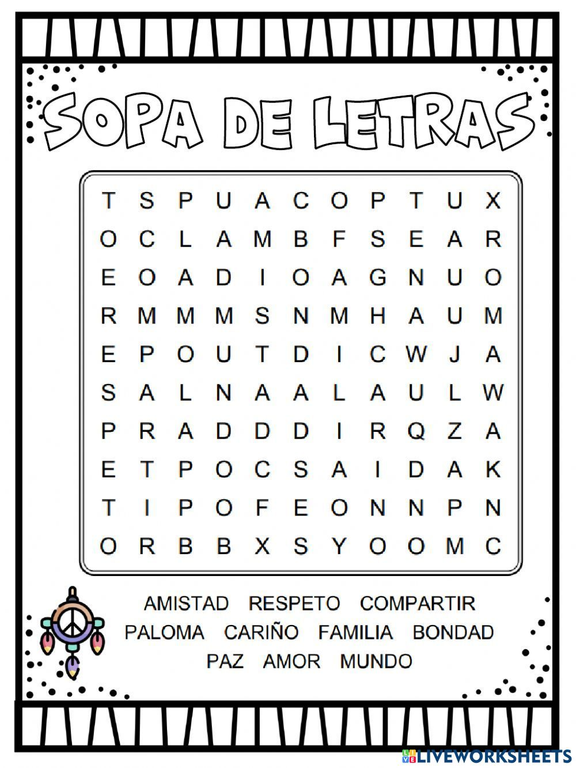

RG-PRI-02-03

VERSIÓN 6



Colegio “Villa de las Flores” S.C.

“Ofreciendo una formación integral para toda la vida”

www.cvf.edu.mx

**PLAN DE CLASE/NOTA TÉCNICA**

**Texto o elementos escritos, que van en la libreta.**

**Texto o elementos escritos, que van en la libreta.**

Indicaciones a desarrollar.

**Títulos**

**NIVEL: PRIMARIA**

**1.- NOMBRE DEL PROFESOR: Fernanda Torres Álvarez.**

**GRADO: 2° GRUPO: A**

**2.- ASIGNATURA: MATEMATICAS**

**3.- TRIMESTRE: 1°**

**4.- SEMANA: DEL 05 DE SEPTIEMBRE AL 09 DE SEPTIEMBRE**

**5.- TIEMPO:50 MIN.**

**6.- TEMA: COMPARACION DE NUMEROS CON 2 CIFRAS.**

**7.- PROPÓSITOS:**

Utilizar de manera flexible la estimación, el cálculo mental y el cálculo escrito en las operaciones con números naturales, fraccionarios y decimales.

**8.- COMPETENCIA:**

Utiliza estimación, cálculo mental y calculo escrito.

**9.- APRENDIZAJE ESPERADO:**

Lee, escribe y ordena números naturales hasta 1000.

**10.- CONTENIDOS:**

Número, algebra y variación.

**11.- RECURSOS:**

Explicación docente.

**12.- MATERIALES:**

Libro matemáticas SM, fichero, libreta, lápiz, color rojo, goma y sacapuntas.

**13.- IMPLEMENTACIÓN DE ACCIONES DEL P.E.M.C. (EN PROCESO DE AUTORIZACION)**

**14.- INICIO:**

Hoy hablaremos de comparación de números, sacaran su libreta y veremos la introducción de la comparación de números, definiremos el concepto.

* **Actividad rompe hielo:** ¿Qué es una comparación?
* **Preguntas introductorias:** ¿Qué es una comparación?

**15.- DESARROLLO:**

**La comparación debe realizarse cuando se quiere saber si un número es mayor o menor que otro. Se puede utilizar para precios, horarios y longitudes o distancias.**

**La comparación se demuestra con símbolos mayor que > y menor que <**

**Por ej. 19 es mayor que 4. Así que utilizaremos el símbolo > y escribiremos 19 >4**

**Y para menor que nuestro símbolo será <**

**Por ejemplo 23 es menor que 80. Así que podemos utilizar el símbolo < y escribir**

**23 < 80**

**Y por último tenemos el símbolo igual a… Por ejemplo 10 es igual a 10, así que podemos usar el símbolo = y escribir 35 = 35**

**Colocaremos ejemplos en nuestra libreta y les asignaremos su símbolo correspondiente.**

**20 ____ 68**

**10 ____ 5**

**80 ____ 100**

**8 ____ 8**

**15 ____ 21**

**25 ____ 25**

**16.- CIERRE:**

**Actividad y Tipo de organización: Individual (X) Equipo ( ) Grupal ( )**

Realizaremos ahora la pagina 22 y 23 de nuestro libro sm en donde explicaremos el recuadro morado que nos menciona la comparación, observando los ejemplos y mencionando ejemplos de cuestión

¿Cuál es el número mayor entre 80 y 23?

¿Cuál es el número menor entre 50 y 100?

¿Cuál es el número mayor entre 8 y 10?

Continuamos a realizar el ejercicio 1. Paso a paso como indica nuestro libro y de igual manera el ejercicio 2.

**17.- EVALUACIÓN: Autoevaluación ( ) Coevaluación ( ) Heteroevaluación ( )**

* **ACTITUDINAL:** Participación activa.
* **CONCEPTUAL:** Comprende conceptos y ejemplos de la comparación**.**
* **PROCEDIMENTAL:** Desarrolla en base a la comprensión ejercicios y actividades.

**18.- TAREA: Ficha 4**

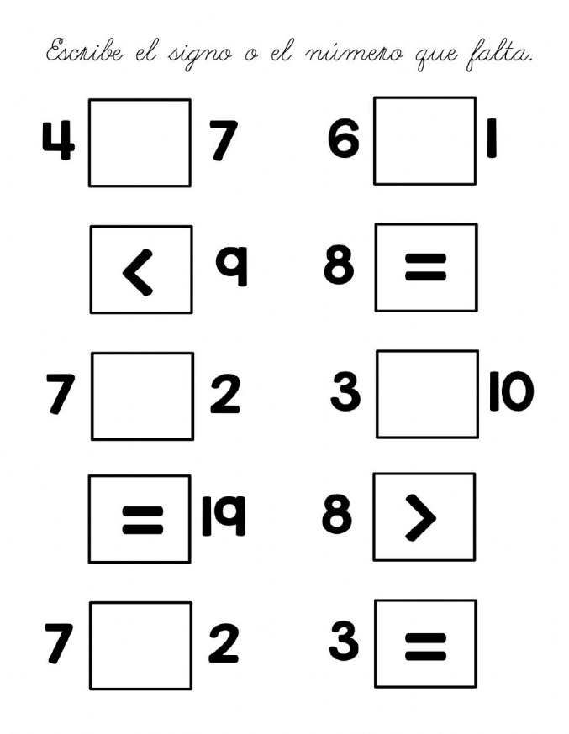

RG-PRI-02-03

VERSIÓN 6



Colegio “Villa de las Flores” S.C.

“Ofreciendo una formación integral para toda la vida”

www.cvf.edu.mx

**PLAN DE CLASE/NOTA TÉCNICA**

**NIVEL: PRIMARIA**

**1.- NOMBRE DEL PROFESOR: Fernanda Torres Álvarez.**

**GRADO: 2° GRUPO: A**

**2.- ASIGNATURA: ESPAÑOL.**

**3.- TRIMESTRE: 1°**

**4.- SEMANA: DEL 05 DE SEPTIEMBRE AL 09 DE SEPTIEMBRE**

**5.- TIEMPO: 50 MIN.**

**6.- TEMA: LAS NARRACIONES FANTASTICAS.**

**7.- PROPÓSITOS:**

Analizar la organización, los elementos de contenido y los recursos de lenguaje de textos literarios de diferentes géneros para profundizar en su comprensión y enriquecer la experiencia de leerlos, producirlos y compartirlos

**8.- COMPETENCIA:**

Analizar la organización, los elementos de contenido y los recursos de lenguaje de textos literarios

**9.- APRENDIZAJE ESPERADO:**

Lee textos narrativos sencillos.

**10.- CONTENIDOS:**

Cuento, fabula y leyenda

**11.- RECURSOS:**

Explicación docente.

**12.- MATERIALES:**

Libreta, lápiz, goma, saca puntas y libro español sm

**13.- IMPLEMENTACIÓN DE ACCIONES DEL P.E.M.C. (EN PROCESO DE AUTORIZACION)**

**14.- INICIO:**

¿Saben que son las fabulas y leyendas?

¿Conocen alguna?

Hoy hablaremos de los cuentos, fabulas y leyendas.

**Actividad rompe hielo:** ¿Saben que son las fabulas y leyendas? ¿Conocen alguna?

**Preguntas introductorias:** ¿Saben que son las fabulas y leyendas? ¿Conocen alguna?

**15.- DESARROLLO:**

**Fabula: Las fábulas son creaciones literarias cortas o breves que se pueden escribir en forma de verso, y que siempre tienen una moraleja. Los personajes suelen ser animales protagonistas de situaciones donde siempre se aprende algo valioso.**

**Leyenda: Una leyenda infantil es un tipo de relato destinado a los niños que posee elementos fantásticos o imaginarios pertenecientes a la tradición popular. En algunos casos tratan de dar una explicación al origen de un lugar o acontecimientos pasados.**

**Cuento: Un cuento es un relato o narración breve de carácter ficticio o rea**l**, con un argumento fácil de entender y cuyo objetivo es formativo o lúdico.**

**16.- CIERRE:**

**Actividad y Tipo de organización: Individual ( ) Equipo ( ) Grupal ( )**

Después de haber visto y entendido que es cada género literario, responderemos la página 24 y 25 de nuestro libro español sm.

Realizaremos la ficha 3 sm

**17.- EVALUACIÓN: Autoevaluación ( ) Coevaluación ( ) Heteroevaluación ( X )**

* **ACTITUDINAL:** Participación activa.
* **CONCEPTUAL:** Comprende conceptos y ejemplos de la comparación**.**
* **PROCEDIMENTAL:** Desarrolla en base a la comprensión ejercicios y actividades.

**18.- TAREA:**

**Investigar 1 leyenda y escribirla en la libreta, ficha 4**